Министерство образования Республики Беларусь
Учреждение образования
«Белорусский государственный университет информатики и радиоэлектроники»

Кафедра микро- и наноэлектроники

Отчет по лабораторной работе № 2
По дисциплине: «МАТЕРИАЛЫ И КОМПОНЕНТЫ РАДИОЭЛЕКТРОНИКИ»
Исследование зависимости диэлектрической проницаемости и тангенса угла диэлектрических потерь от частоты.

Выполнил ст. гр. № ХХХХХХ ХХХХХХ
Проверил: Шульгов В.В.

Минск 2012
ВВЕДЕНИЕ

Целью работы является изучение способности диэлектриков поляризоваться и основных видов поляризации, выяснение причин возникновения диэлектрических потерь и определение количественных параметров, характеризующих эти явления.

ТЕОРЕТИЧЕСКИЕ СВЕДЕНИЯ

Емкость образца:
C_{x} = C₂ - C₁ ,
где C₁, C₂ - полученные значения емкости.
Диэлектрическую проницаемость ε
по ёмкости плоского конденсатора:

C_{x} = εε₀S / d,
ε = C_{x}d / ε₀S,
где S - площадь электродов [м],
d - толщина диэлектрика или расстояние между электродами [м];

Тангенс угла диэлектрических потерь:

$tgδ=\frac{C_{2}\left(Q_{2}-Q_{1}\right)}{\left(C_{2}-C_{1}\right){∙Q}_{1}Q_{2}}$,

CХЕМА УСТАНОВКИ ДЛЯ ПРОВЕДЕНИЯ ИССЛЕДОВАНИЙ

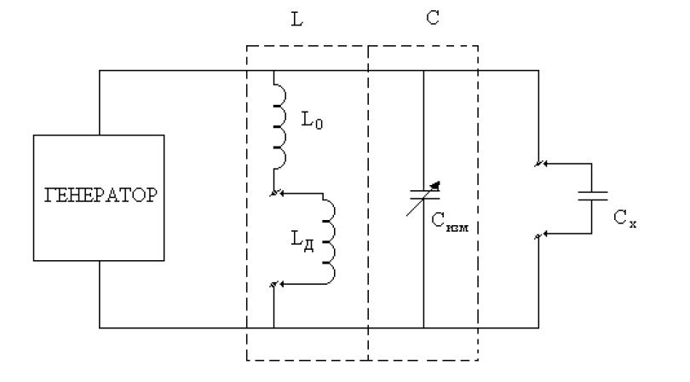

РЕЗУЛЬТАТЫ ИССЛЕДОВАНИЙ И РАСЧЕТОВ

№ | f | C₁ | $$Q_{1}$$ | C₂ | $$Q_{2}$$ | C_{x} | ε | $$tgδ$$
1 | 51,5 | 70 | 60 | 317 | 62 | 247 | 9.6*10¹² | 0,00069
2 | 140 | 70 | 150 | 317 | 160 | 247 | 9.6*10¹² | 0,00054
3 | 490 | 70 | 160 | 317 | 170 | 247 | 9.6*10¹² | 0,00047
4 | 839 | 70 | 169 | 317 | 179 | 247 | 9.6*10¹² | 0,00042
5 | 1160 | 70 | 180 | 329 | 210 | 259 | 10.1*10¹² | 0,001
6 | 1430 | 70 | 155 | 317 | 165 | 247 | 9.6*10¹² | 0,0005

График № 1

Зависимость ε от частоты

График № 2

Зависимость $tgδ$ от частоты

ВЫВОДЫ

В результате проведенных исследований установлено, что с увеличением частоты один из релаксационных видов поляризации перестаёт успевать следовать за изменением внешнего поля. Следовательно, этот вид поляризации исчезает, уменьшается ε, и tgδ также уменьшается.

